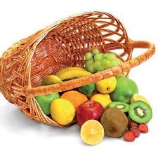
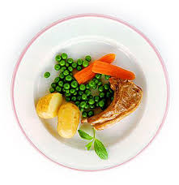
Ј е л о в н и к

за период: 21.06 - 25.06.2021.
датум | Доручак | Ужина | Ручак
понедељак  21.06. | Намаз од бареног јајета, сусама и крем сира, какао | Царска пита, чај | Пасуљ са поврћем, краставац салата, хлеб, јабука
уторак  22.06. | Мармелада, путер, хлеб, млеко | Погачице од ражаног брашна са сусамом, чај | Пуњене тиквице, кисело млеко, хлеб, јабука
среда  23.06. | Свињска печеница, павлака, какао | Гриз са какаом | Панирани ослић, блитва, кисело млеко, хлеб, трешње
четвртак  24.06. | Намаз од сланине и павлаке, јогурт | Колач од овсених пахуљица са сувим воћем и чоколадом, чај | Грашак са пилећим филеом, купус салата, хлеб, трешње
петак  25.06. | Намаз од туњевине и крем сира, хлеб, јогурт | Воћни колач са вишњама, чај | Млади купус са свињским месом, парадајз салата, хлеб, јабука

енергетска вредност | беланчевине | масти | угљени  хидрати | минерали |  | витамини
 |  |  |  | Са | Fe | А | Б1 | Б2 | С | РР
4368,82 | 38,30 | 38,43 | 135,04 | 556,20 | 7,89 | 1165,71 | 0,89 | 1,11 | 103,77 | 5,37

*установа задржава право промене јеловника из техничких разлога

нутрициониста установе

Војка Арсић, Јелена Јовановић
ПРЕДШКОЛСКА УСТАНОВА ЧУКАРИЦА
Бр. 1229/1 датум 07.06.2021.год.
БЕОГРАД, Пожешка број 28
Тел/факс: 3058-718;3058-717

